**Festiwal "A może Jazz" - muzyczna uczta na Wybrzeżu Rewalskim**

**Już niedługo - od 25 do 28 lipca 2022 - Wybrzeże Rewalskie rozbrzmiewać będzie jazzem! I to w najlepszym wydaniu!**

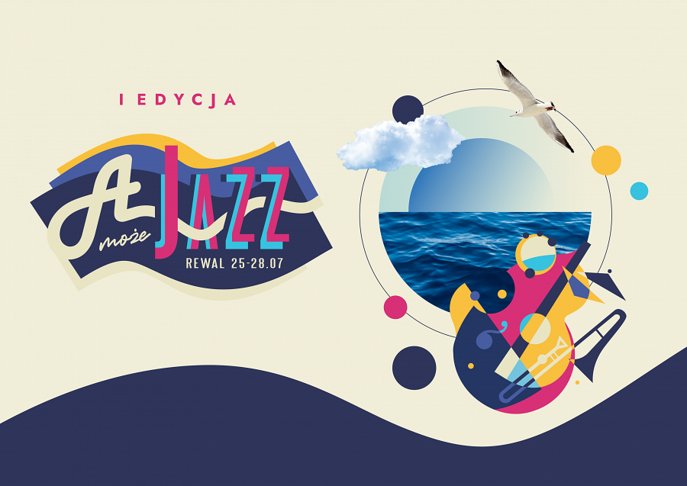

**Już niedługo - od 25 do 28 lipca 2022 - Wybrzeże Rewalskie rozbrzmiewać będzie jazzem! I to w najlepszym wydaniu! Rewal zaprasza na festiwal "A może Jazz"! Wszystkie koncert są bezpłatne!**

„Wiem, że turyści dzisiaj oczekują najwyższej jakości” - mówi wójt gminy Konstanty Tomasz Oświęcimski – „I chodzi nie tylko o infrastrukturę wypoczynkową, ale także ofertę ciekawego spędzania wolnego czasu. Postanowiliśmy więc, że Rewal zaproponuje kulturalną rozrywkę z najwyższej półki.”

Wójt Oświęcimski nie przesadza - do Rewala udało się zaprosić czołowych polskich jazzmanów. Dla turystów zagra aż 12 zespołów, a w składach roi się od gwiazd jazzu. Usłyszymy: Włodzimierza Nahornego, supergrupę Tribute to Miles Orchestra (m.in. Mariusz Fazi Mielczarek, Wojciech Konikiewicz, Janusz Yanina Iwański, Marek Surzyn), Cosmic Silence (Leszek Żądło i Joachm Mencel), Trio Wojciecha Gogolewskiego, projekt Marek Kądziela Jazz Ensemble, Quintet Moon Ship, ZK Collaboration, Mikołaj Kaniewski Quartet, EABS czyli Electro-Acoustic Beat Sessions, Trio Pospieszalski / Mucha / Janicki, Bateria de Samba Bloco Pomerania i Mateusz Pospieszalski Kwintet – „Tralala”.

„Dobieraliśmy wykonawców w ten sposób, żeby zaprezentować bardzo różne oblicza jazzu. Ale żeby zawsze była to muzyka na najwyższym, światowym, poziomie” – komentuje Wojciech Konikiewicz, kurator festiwalu – „Jazz to znakomita muzyka na wakacje. Pełen jest wolności, swobody, radości i zabawy z grania, bycia razem na scenie i energii, jaka się z tego rodzi. A to przecież jest także kwintesencja wypoczynku, ładowania akumulatorów”. Konikiewicz jest uznanym pianistą, kompozytorem muzyki improwizowanej, współczesnej, elektronicznej, filmowej i teatralnej. Jest znany i ceniony jako lider licznych projektów, koncertów-spektakli muzyki elektronicznej oraz ze współpracy z plejadą polskich i zagranicznych muzyków.

Organizator festiwalu - Piotr Muszyński – oprócz zaplanowanych koncertów zapowiada także niespodzianki. Możemy więc liczyć na zdarzenia improwizowane, zaskakujące, niebanalne i znakomicie pasujące, aby wyrwać letników z urlopowego marazmu i zainteresować jazzem.

Warto zaplanować urlop w Rewalu, Niechorzu, Pogorzelicy lub okolicach właśnie w tym czasie! Od 25 do 28 lipca 2022 czeka przygoda z jazzem w najlepszym wydaniu!

Informacja prasowa w dokumencie PDF >> [TUTAJ](https://amozejazz.biuroprasowe.pl/plik/2145/b75fa08790959f8620e5b47a00a70bec) oraz Word >> [TUTAJ](https://amozejazz.biuroprasowe.pl/plik/2146/8a3172e627368f84bc284a39f0d95cb5)

Program Festiwalu >> [TUTAJ](https://amozejazz.biuroprasowe.pl/plik/2144/8f4d1d48b91e1bd0e45e53dc56c990b2)

Informacje o wykonawcach >> [TUTAJ](https://amozejazz.biuroprasowe.pl/plik/2143/a0f38dd9e07f0f0c27c9978a5a85472a)

Logo festiwalu >> [TUTAJ](https://amozejazz.biuroprasowe.pl/plik/2137/20b5dbd4b39f242c0a4d50c46ecd2468)